api接口管理

已有对外接口和Url地址查询入口
执法和危化、工贸 子系统需要推送数据的接口请在工作台中查看。
外网登录地址：http://218.77.106.90:16166/login/index.html#/
内网登录地址：http://10.22.245.219:16165/login/index.html#/

工作台--> 统一身份认证--> api管理-->数据列表后查看详情页
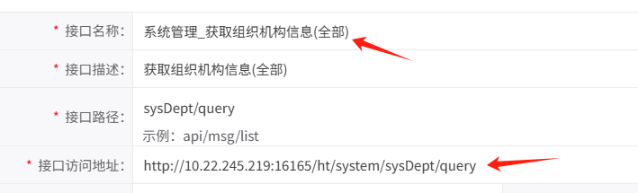

对外api接口对接示例
比如这是一个调用系统用户分页查询接口示例，url地址从上面的步骤中去复制
请求头信息Authorization 子系统的token；appld 应用id
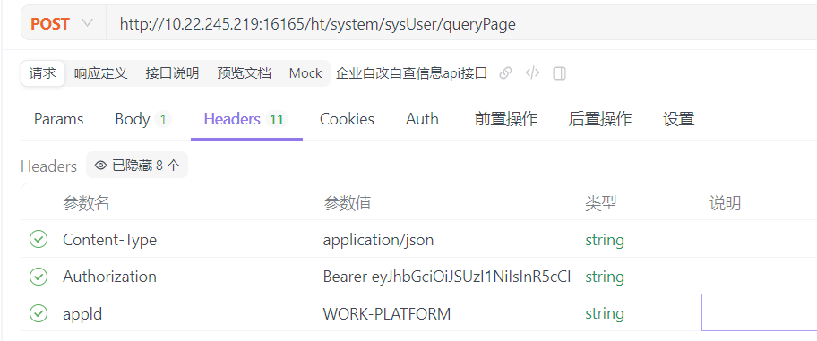
请求体信息
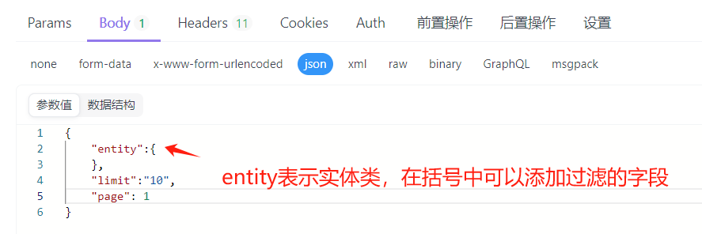
成功请示时返回
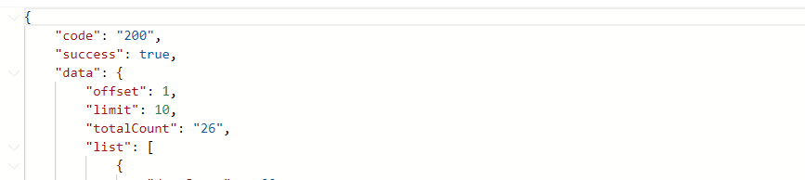

接口文档地址
446724024 在 Apifox 邀请你加入团队 API接口 https://app.apifox.com/invite?token=0YRV9zNGWNCQwilZemyGl
查询接口模板，替换请求头中 Authorization appld两个参数 即可运行。
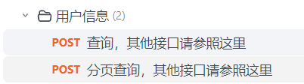

后台获取子应用token
如有后台不定时查询接口的需求，就需要持有子系统的token
获取token请求url：http://10.22.245.219:16165/ht/uaa/oauth/backendServiceToken
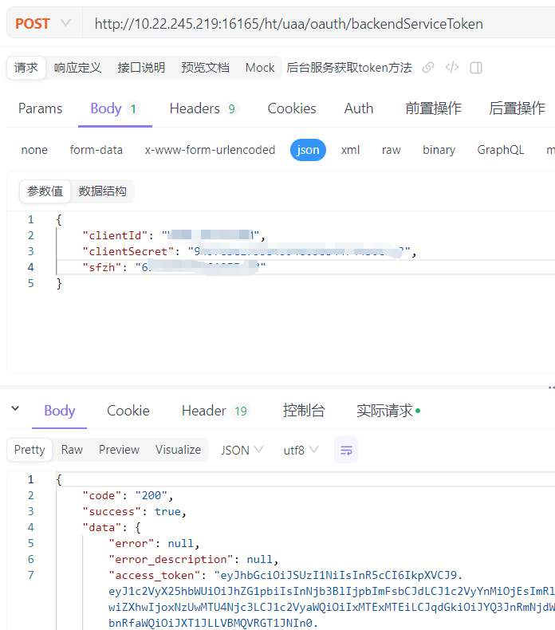

现有API接口列表
接口名称 | 接口url地址
消息_变更消息 | http://10.22.245.219:16165/ht/msgdsf/msg/v1/messages/alter
消息_发送通知消息接口 | http://10.22.245.219:16165/ht/msgdsf/msg /v1/messages/create
应急物资_储备库物资台账 | http://10.22.245.219:16165/ht/wzbzdw/wzxx/list
应急物资_指令物资调拨 | http://10.22.245.219:16165/ht/wzbzdw/wzdbxx/wzdd
应急物资_应急储备库查询 | http://10.22.245.219:16165/ht/wzbzdw/wzyzt/list
基础信息_人员信息查询(全部) | http://10.22.245.219:16165/ht/jcxxglApi/v1/ryxx/query
基础信息_人员信息查询(分页) | http://10.22.245.219:16165/ht/jcxxglApi/v1/ryxx/queryZzr
系统管理_获取组织机构信息(全部) | http://10.22.245.219:16165/ht/system/sysDept/query
系统管理_获取组织机构信息(分页) | http://10.22.245.219:16165/ht/system/sysDept/queryPage
系统管理_获取系统用户信息(分页) | http://10.22.245.219:16165/ht/system/sysUser/queryPage
系统管理_获取系统用户信息(全部) | http://10.22.245.219:16165/ht/system/sysUser/query
企业_基本信息查询(分页) | http://10.22.245.219:16165/ht/jcxxglApi/company/jbxx/queryPage
企业_基本信息查询(全部) | http://10.22.245.219:16165/ht/jcxxglApi/company/jbxx/queryPage
企业_基本信息新增 | http://10.22.245.219:16165/ht/jcxxglApi/company/jbxx/save
企业_执法文书信息_查询(全部) | http://10.22.245.219:16165/ht/jcxxglApi/djbZfwsxx/query
企业_执法文书信息_查询(分页) | http://10.22.245.219:16165/ht/jcxxglApi/djbZfwsxx/queryPage
企业_执法文书信息_新增 | http://10.22.245.219:16165/ht/jcxxglApi/djbZfwsxx/save
企业_执法案件信息_查询(分页) | http://10.22.245.219:16165/ht/jcxxglApi/djbZfajxx/queryPage
企业_执法案件信息_查询(全部) | http://10.22.245.219:16165/ht/jcxxglApi/djbZfajxx/query
企业_执法案件信息_新增 | http://10.22.245.219:16165/ht/jcxxglApi/djbZfajxx/save
企业_执法检查信息_查询(分页) | http://10.22.245.219:16165/ht/jcxxglApi/djbZfjcxx/queryPage
企业_执法检查信息_查询(全部) | http://10.22.245.219:16165/ht/jcxxglApi/djbZfjcxx/query
企业_执法检查信息_新增 | http://10.22.245.219:16165/ht/jcxxglApi/djbZfjcxx/save
企业_危化字典表_查询(全部) | http://10.22.245.219:16165/ht/jcxxglApi/djbQydictwh/query
企业_避难场所_查询(分页) | http://10.22.245.219:16165/ht/jcxxglApi/djbBncsxx/queryPage
企业_避难场所_查询(全部) | http://10.22.245.219:16165/ht/jcxxglApi/djbBncsxx/query
企业_执法信息_查询(分页) | http://10.22.245.219:16165/ht/jcxxglApi/djbZfjbxx/queryPage
企业_执法信息_查询(全部) | http://10.22.245.219:16165/ht/jcxxglApi/djbZfjbxx/query
企业_特殊作业票_查询(分页) | http://10.22.245.219:16165/ht/jcxxglApi/djbQyzyp/queryPage
企业_特殊作业票_查询(全部) | http://10.22.245.219:16165/ht/jcxxglApi/djbQyzyp/query
企业_重点部位(风险对象)_查询(分页) | http://10.22.245.219:16165/ht/jcxxglApi/djbQyzdbw/queryPage
企业_重点部位(风险对象)_查询(全部) | http://10.22.245.219:16165/ht/jcxxglApi/djbQyzdbw/query
企业_生产许可信息_查询(分页) | http://10.22.245.219:16165/ht/jcxxglApi/djbQyscxk/queryPage
企业_生产许可信息_查询(全部) | http://10.22.245.219:16165/ht/jcxxglApi/djbQyscxk/query
企业_风险巡检(自改自查)_查询(全部) | http://10.22.245.219:16165/ht/jcxxglApi/djbQyfxxj/query
企业_风险巡检(自改自查)_查询(分页) | http://10.22.245.219:16165/ht/jcxxglApi/djbQyfxxj/queryPage
企业_安全风险承诺_查询(全部) | http://10.22.245.219:16165/ht/jcxxglApi/djbQyaqcn/query
企业_安全风险承诺_查询(分页) | http://10.22.245.219:16165/ht/jcxxglApi/djbQyaqcn/queryPage
企业_隐患信息_查询(全部) | http://10.22.245.219:16165/ht/jcxxglApi/djbQyyhxx/query
企业_隐患信息_查询(分页) | http://10.22.245.219:16165/ht/jcxxglApi/djbQyyhxx/queryPage
企业_避难场所_新增 | http://10.22.245.219:16165/ht/jcxxglApi/djbBncsxx/save
企业_执法信息_新增 | http://10.22.245.219:16165/ht/jcxxglApi/djbZfjbxx/save
企业_特殊作业票_新增 | http://10.22.245.219:16165/ht/jcxxglApi/djbQyzyp/save
企业_重点部位(风险对象)_新增 | http://10.22.245.219:16165/ht/jcxxglApi/djbQyzdbw/save
企业_生产许可信息_新增 | http://10.22.245.219:16165/ht/jcxxglApi/djbQyscxk/save
企业_风险巡检(自改自查)_新增 | http://10.22.245.219:16165/ht/jcxxglApi/djbQyfxxj/save
企业_危化字典表_新增 | http://10.22.245.219:16165/ht/jcxxglApi/djbQydictwh/save
企业_安全风险承诺_新增 | http://10.22.245.219:16165/ht/jcxxglApi/djbQyaqcn/save
企业_隐患信息_新增 | http://10.22.245.219:16165/ht/jcxxglApi/djbQyyhxx/save

应用统一登录认证

应用管理中配置应用id和应用回调地址
内网工作台地址http://10.22.245.219:16165/login/index.html#/
互联网工作台调试地址：http://218.77.106.90:16166/login/index.html#/
在工作台中应用图标找到统身份认证 点击进入找到应用管理 里面有一些预设的应用，可以找到自己的，应用管理有一个跳转方式的一个选项：单点登录、直接访问
1、如果配的是直接访问，从工作台图标点击后打开的是配置的访问地址，
- 如果配的是单点登录，从工作台图标点击后打开的是配置的跳转地址。

跳转页面获取授权码示例代码
1、前端跳转页面示例代码
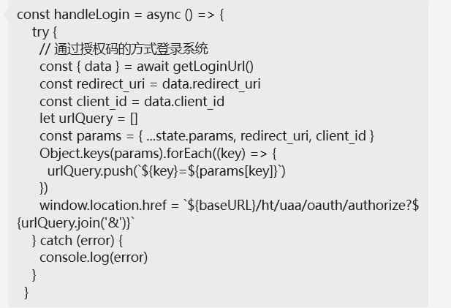
获取授权码接口：
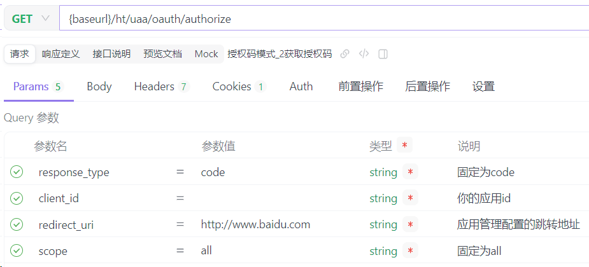
前端页面获取授权码后，再带上授权码调用后台的获取token的方法。

应用通过SDK对接登录认证

为了简化三方应用集成登录，将登录认证业务封装为JAR包。具体集成步骤如下：

导入客户端工具包
mvn install:install-file -DgroupId=com.smartlx -DartifactId=sso-client -Dversion=1.0 -Dpackaging=jar -Dfile=C:\你jar包存放目录/sso-client-1.0.jar

扩展扫描范围
由于工具包使用到了SpringMVC注解注册Bean的方式，所以需要把工具包命名的包名前缀（com.smartlx）加入到组件扫描范围内，如在SpringBoot启动类中加入注解：
@ComponentScan({"com.xxx", "com.smartlx"})

加入对接相关配置
这里使用application.yml作说明，配置示例：
下面是外网配置的服务地址，内网的地址是http://10.22.245.219:16165/ht/uaa
sso:
enabled: true
authorize_server: http://218.77.106.90:16166/ht/uaa
client_id: 在应用管理详情里找到你系统的应用id
client_secret: 在应用管理详情页里找到你系统的应用密钥

配置说明：
enabled：是否开启SSO单点登录（可用于决定当前应用使用统一登录认证服务或自己的登录流程），可选;
authorize_server：统一登录认证服务地址，由服务方提供URL地址（如：http://ip:port）；
client_id：客户端ID（参照2.1 应用系统编号）；
client_secret：客户端密钥（参照2.1 应用系统密钥）。

获取token和用户信息
回调返回数据示例http://ip:port/index.html?code=xxxx，可以在前端用ajax请求携带code请求后台。
获取token和用户信息示例代码：
Result result = ssoClientService.getAccessToken(code);
AccessToken accessToken = (AccessToken)result.getData();
RemoteUserInfo remoteUserInfo = ssoClientService.getRemoteUserInfo(accessToken);
